Затверджено
наказ департаменту
освіти і науки
облдержадміністрації
від 11.09. № 410

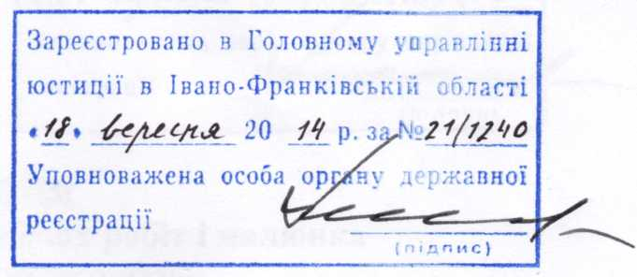

ПОЛОЖЕННЯ
про проведення конкурсу творчих робіт і малюнка
«Україна, в якій я хочу жити»

І. Загальні положення

1.1. Конкурс творчих робіт і малюнка «Україна, в якій я хочу жити» (далі - Конкурс) проводиться на виконання заходів обласної Програми захисту і розвитку української мови на території Івано-Франківської області на 2013-2015 роки, затвердженої рішенням обласної ради від 23.08.2012. № 607-17/2012.

- Метою конкурсу є популяризація та підтримка української мови, культури та історичної свідомості української нації, активізація виховної та патріотичної роботи серед учнівської молоді, підтримка талановитої молоді та творчої праці вчителів, керівників студій, що сприятиме зміцненню україномовного патріотичного середовища кожного села, селища, міста.

- Тема Конкурсу – «Україна, в якій я хочу жити»

ІІ. Організація конкурсу та визначення переможців

  - Конкурс організовує і проводить орган управління освітою обласної державної адміністрації, обласний інститут післядипломної педагогічної освіти та доводить до відома місцевих органів управління освітою відповідним наказом, який надсилається на місця електронною поштою і розміщується на сайті Івано-Франківського обласного інституту післядипломної освіти.

  - У конкурсі беруть участь учні відповідно до номінацій у таких вікових категоріях:
у номінації «Література»:
Перша категорія – 6-7 класи;
Друга категорія – 8-9 класи;
у номінації «Образотворче мистецтво»:
Перша категорія – 5-6 класи;
Друга категорія – 7-8 класи.
  - Конкурс проводиться у двох номінаціях: «Література», «Образотворче мистецтво» з вересня до грудня відповідно до наказу органу управління освітою обласної державної адміністрації у три етапи:

І етап – вересень-жовтень – у загальноосвітніх навчальних закладах. За результатами цього етапу відзначаються по одному переможцю в кожній номінації, який отримує право брати участь у наступному етапі конкурсу;
ІІ етап – жовтень-листопад – у районах (містах) обласного підпорядкування, за результатами якого визначаються по три переможці в кожній номінації, конкурсні роботи яких направляються на ІІІ етап конкурсу;
ІІІ етап (підсумковий, обласний) – листопад-грудень – підбиває підсумки та визначає по 3 переможці у кожній номінації за віковими категоріями.

  - Для організації, проведення та підбиття підсумків Конкурсу на місцях утворюються організаційні комітети та журі. Склад оргкомітету та журі загальноосвітніх навчальних закладів затверджуються їх керівниками, а районного (міського) та обласного — рішенням відповідних органів управління освітою.

  - Переможці кожного етапу конкурсу визначаються у кількості, яка не перевищує 30% від кількості учасників змагань відповідної категорії з орієнтовним розподілом кількості призових місць у співвідношенні 1:1:1 (одне перше місце, одне друге місце, одне третє місце).

2.6. На ІІІ етап конкурсу до обласного інституту післядипломної педагогічної освіти (м. Івано-Франківськ, пл. Міцкевича, 3) потрібно представити: наказ про підсумки проведення ІІ етапу конкурсу; заявка про участь у ІІІ етапі конкурсу; творчі роботи.
У заявці необхідно чітко вказати назву роботи, прізвище, ім’я та по батькові учасника, дату народження, повну домашню адресу, назву навчального закладу, клас, а також прізвище, ім’я, по батькові вчителя, керівника студії, який його підготував до участі в конкурсі, контактні телефони.

2.7. За відсутності звіту та заявки, неправильного їх оформлення або порушення терміну їх подання, питання про участь у конкурсі вирішується оргкомітетом відповідного етапу.

ІІІ. Вимоги до конкурсних робіт

3.1. У номінації «Література»:

1) Творчі роботи, які подаються на конкурс, мають відповідати таким умовам: конкурсна робота виконується українською мовою, обсягом не більше 4 сторінок друкованого тексту на папері формату А-4 (Times New Roman, 14 кеглем, інтервал 1.5, поля стандартні).

2) При оцінюванні робіт буде враховано:
творчий підхід (оригінальність тексту певного стилю);
повнота розкриття даної теми;
багатство лексичних і граматичних засобів;
використання мовних засобів відповідно до комунікативного завдання, дотримуючись норм літературної мови;
охайність виконаної роботи.

3.2. У номінації «Образотворче мистецтво»:

- Конкурсні роботи повинні відповідати тематиці завдання.

2) У виконанні творчих робіт допускається використання різних художніх технік та матеріалів (можливе їх поєднання), основою може бути папір, картон, полотно.

3) Розмір малюнка не повинен перевищувати формату А2 та не бути меншим формату А3.

4) Критерії оцінювання конкурсних робіт:
відповідність виконаної роботи темі завдання;
композиційне вирішення;
гармонійність та виразність кольорового рішення композиції;
майстерність володіння художніми техніками виконання малюнка;
передача настрою в роботі, динаміки, просторових явищ, стану природи тощо;
загальна естетична оцінка виконаної роботи;
скопійовані та запозичені образи у поданих конкурсних роботах розглядатися не будуть.

ІV. Нагородження учасників Конкурсу

4.1. Результат проведення III етапу конкурсу затверджується відповідним наказом органу управління освітою обласної державної адміністрації на підставі протоколів та висновків журі конкурсу.

4.2. Переможці III етапу конкурсу нагороджуються дипломами І, II, III ступенів окремо за номінаціями і категоріями та призами.

4.3. Кращі роботи учасників конкурсу можуть бути відзначені спеціальними дипломами або призами.

4.4. Оргкомітет конкурсу має право рекомендувати роботи учасників до використання у навчально-виховному процесі, виставках, публікаціях у засобах масової інформації тощо.

Директор департаменту М. Дойчик

